附件:

江苏省扬州技师学院内部采购招标项目

技术文件

一、项目名称：2026年中德机电期中考试实训耗材采购（机械部分）
项目编号：NBSXZX-202606-01

- 项目清单
序号 | 设备名称 | 品牌型号 | 数量 |  | 报价
 |  |  |  |  | 单价 | 总价
1 | 毛刷 | 工业毛刷4寸 | 100 | 把
2 | 木柄不锈钢丝刷 | 总长275*41mm，刷丝长100mm | 100 | 把
3 | 塞尺 | 0.05-0.5 | 2 | 把
4 | 直柄合金麻花钻头 | 3mm | 50 | 根
5 | 直柄合金麻花钻头 | 3.3mm | 50 | 根
6 | 直柄合金麻花钻头 | 3.8mm | 50 | 根
7 | 直柄合金麻花钻头 | 4mm | 50 | 根
8 | 直柄合金麻花钻头 | 4.5mm | 50 | 根
9 | 直柄合金麻花钻头 | 4.8mm | 50 | 根
10 | 直柄合金麻花钻头 | 5mm | 50 | 根
11 | 直柄合金麻花钻头 | 7.8mm | 20 | 根
12 | 直柄合金麻花钻头 | 9.8mm | 20 | 根
13 | 机用铰刀 | 4mm | 10 | 根
14 | 机用铰刀 | 5mm | 10 | 根
15 | 机用铰刀 | 8mm | 10 | 根
16 | 机用铰刀 | 10mm | 10 | 根
17 | 二级台阶沉头钻 | 8*4.5（180°） | 30 | 根
18 | 除锈剂 | 卡嘉易防锈润滑剂 | 4 | 瓶
19 | 零件一 | 铝合金 | 20 | 块
20 | 零件二 | 铝合金 | 20 | 块
21 | 零件三 | 铝合金 | 40 | 块
22 | 零件四 | 铝合金（提供样品） | 20 | 块
23 | 零件五 | PVC | 20 | 块
24 | 零件六 | 铝合金 | 20 | 块
25 | 零件七 | 铝合金 | 20 | 块
26 | 零件八 | 铝合金 | 20 | 块
27 | 零件九 | 铝合金 | 20 | 块
28 | 零件十 | 铝合金 | 20 | 块
29 | 零件十一 | 铝合金（提供样品） | 20 | 块
30 | 零件十二 | 铝合金 | 20 | 块
31 | 零件十三 | 铝合金 | 20 | 块
32 | 零件十四 | 铝合金 | 20 | 块
33 | 零件十五 | 铝合金 | 40 | 块
34 | 零件十六 | 铝合金 | 20 | 块
35 | 零件十七 | 铝合金 | 20 | 块
36 | 零件十八 | 钢 | 40 | 块
37 | 零件十九 | 钢 | 60 | 块
38 | 零件二十 | 铝合金 | 80 | 块
39 | 零件二十一 | 铝合金 | 80 | 块
40 | 零件二十二 | 铝合金 | 20 | 根
41 | 零件二十三 | 铝合金 | 20 | 根
42 | 零件二十四 | 铝合金 | 20 | 根
43 | 零件二十五 | 铝合金 | 20 | 根
44 | 零件二十六 | 铝合金三角形 | 20 | 块
合计：
采购需求：
1、本项目采购为中德机电期中考试备料，请供应商按技术要求供货
2、加工材料详见图纸，所有外形尺寸公差要求±0.1mm，零件大面表面粗糙度3.2μm；
3、为保证考试备料符合考试需求，投标时请提供样品。
附件2：
备料图

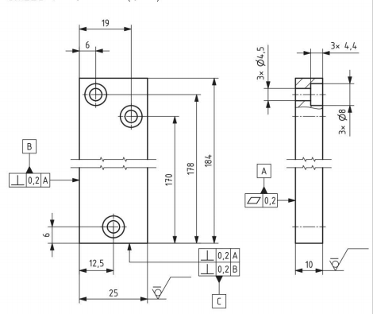
名称：零件一 材质：铝合金 数量：20
按照尺寸完整加工包含钻孔

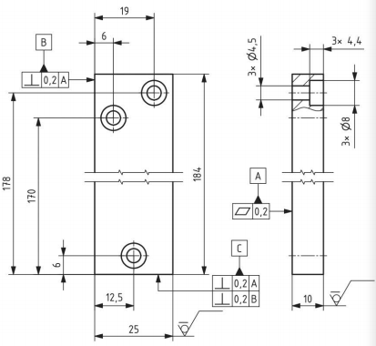
名称：零件二 材质：铝合金 数量：20
按照尺寸完整加工包含钻孔
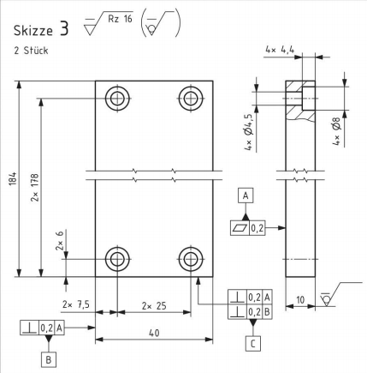
名称：零件三 材质：铝合金 数量：40
按照尺寸完整加工包含钻孔

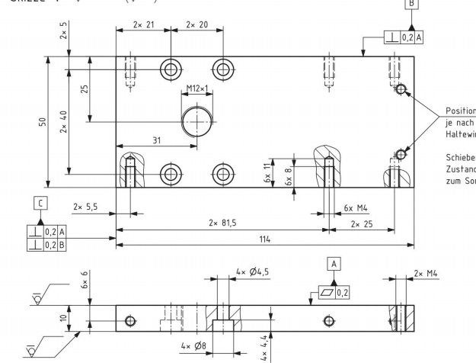
名称：零件四 材质：铝合金 数量：20
按照尺寸完整加工包含钻孔攻丝
M12*1 细牙螺纹注意规格。

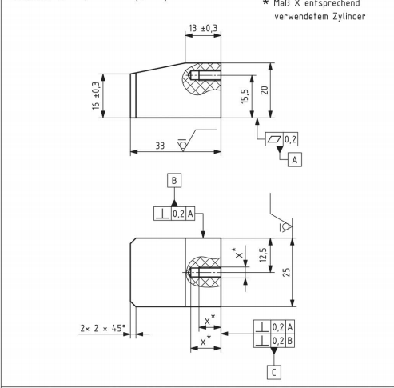
名称：零件五 材质：PVC 数量：20
按照尺寸完整加工包含钻孔攻丝
孔深11mm,攻丝M4

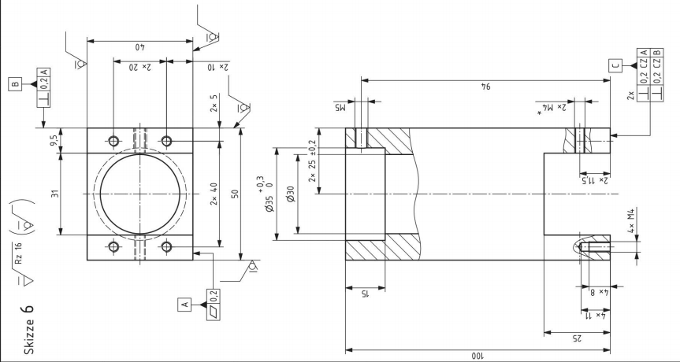
名称：零件六 材质：铝合金 数量：20
按照尺寸完整加工包含钻孔攻丝

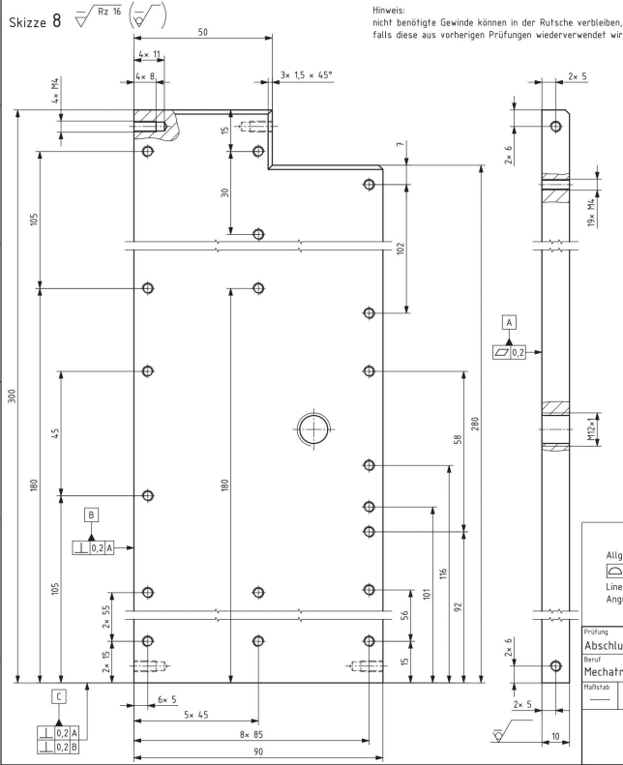
名称：零件七 材质：铝合金 数量：20
按照尺寸完整加工包含钻孔攻丝

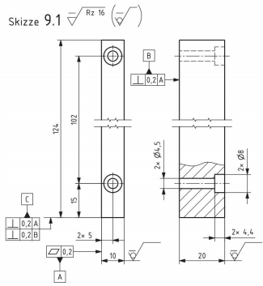
名称：零件八 材质：铝合金 数量：20
按照尺寸完整加工包含钻孔
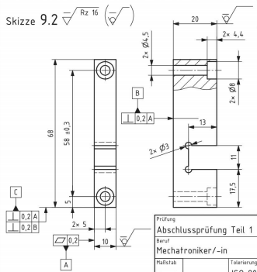
名称：零件九 材质：铝合金 数量：20
按照尺寸完整加工包含钻孔
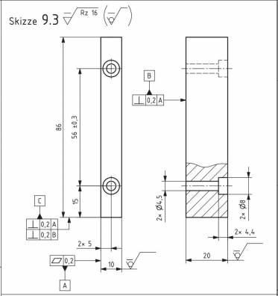
名称：零件十 材质：铝合金 数量：20
按照尺寸完整加工包含钻孔
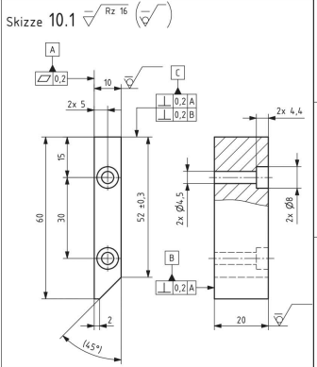
名称：零件十一 材质：铝合金 数量：20
按照尺寸完整加工包含钻孔
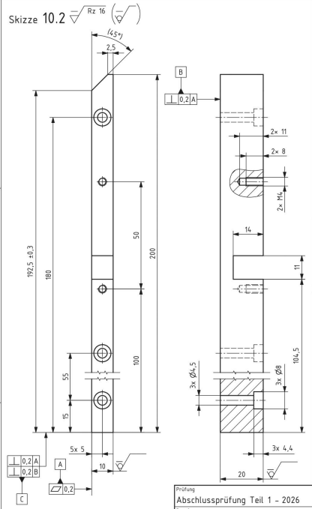
名称：零件十二 材质：铝合金 数量：20
按照尺寸完整加工包含钻孔攻丝
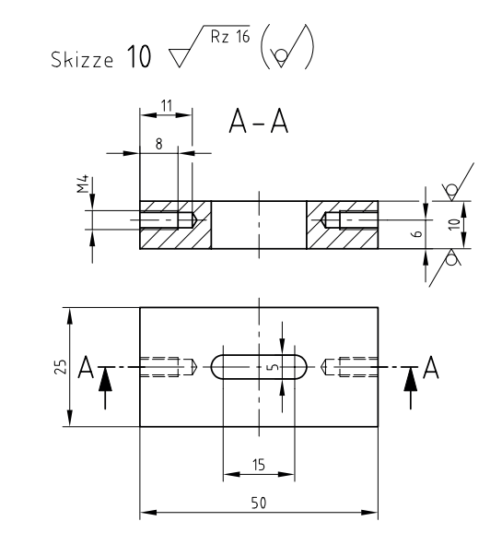
名称：零件十三 材质：铝合金 数量：20
按照尺寸完整加工包含钻孔攻丝
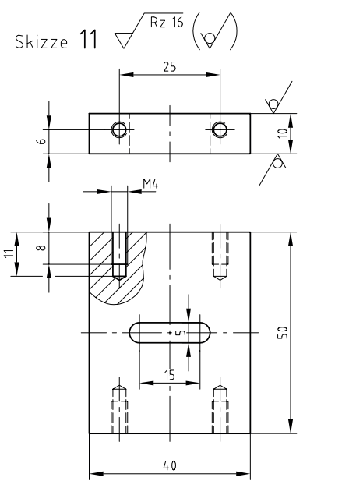
名称：零件十四 材质：铝合金 数量：20
按照尺寸完整加工包含钻孔攻丝

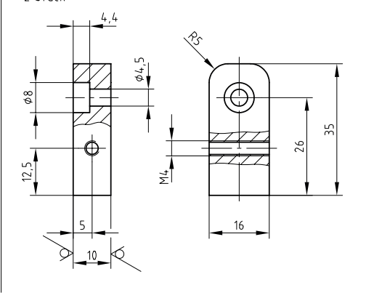
名称：零件十五 材质：铝合金 数量：40
按照尺寸完整加工包含钻孔攻丝
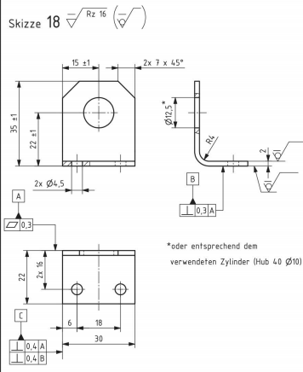
名称：零件十六 材质：铝合金 数量：20
按照尺寸完整加工包含钻孔
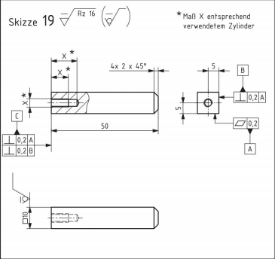
名称：零件十七 材质：铝合金 数量：20
按照尺寸完整加工包含钻孔攻丝
中心孔深11mm，攻丝M4

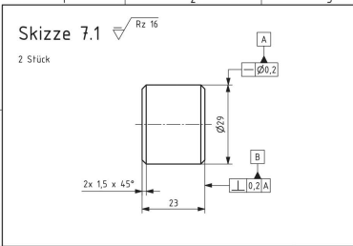
名称：零件十八 材质：钢 数量：40
按照尺寸完整加工
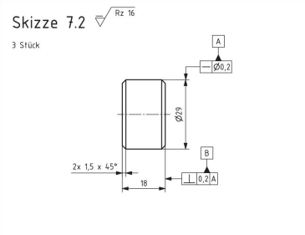
名称：零件十九 材质：钢 数量：60
按照尺寸完整加工

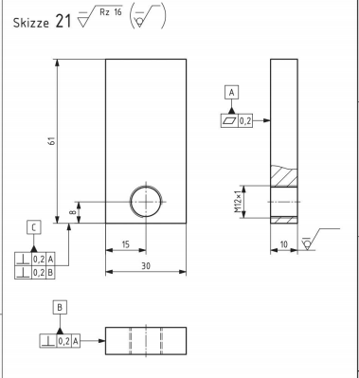
名称：零件二十 材质：铝合金 数量：80
按照尺寸完整加工
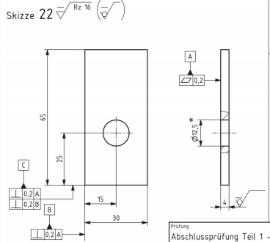
名称：零件二十一 材质：铝合金 数量：80
按照尺寸完整加工

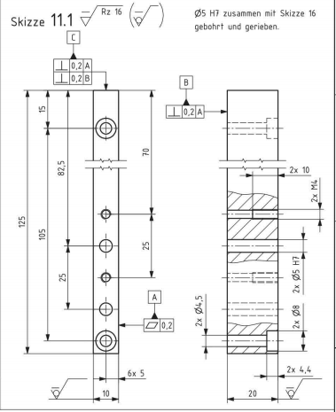

名称：零件二十二 材质：铝合金 数量：20
按照尺寸完整加工
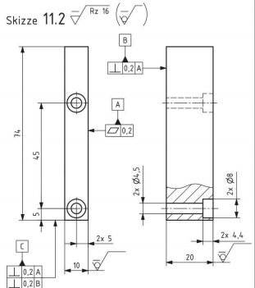
名称：零件二十三 材质：铝合金 数量：20
按照尺寸完整加工

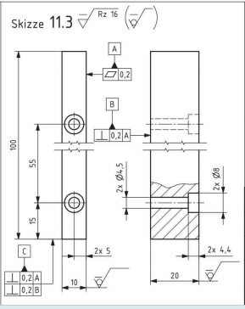
名称：零件二十四 材质：铝合金 数量：20
按照尺寸完整加工
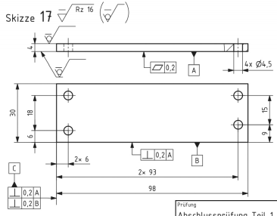
名称：零件二十五 材质：铝合金 数量：20
按照尺寸完整加工

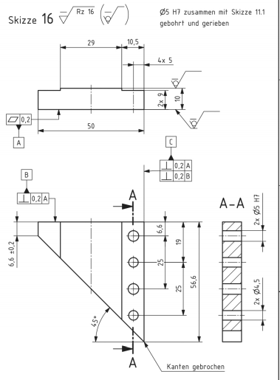
名称：零件二十六 材质：铝合金 数量：20
按照尺寸完整加工

